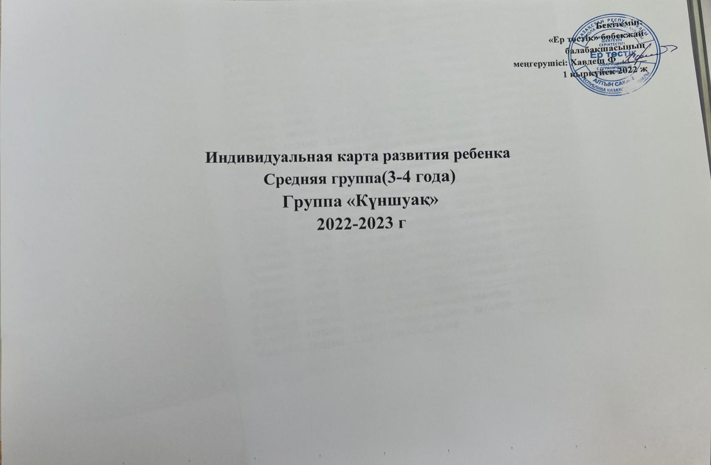

**Индивидуальная карта развития ребенка на 2022-2023 учебный год**

Ф.И. ребенка: **Гутер Алиса** Возраст ребенка: **4 лет** Группа: **«Солнышко»** Дата:

|  |  |  |  |  |
| --- | --- | --- | --- | --- |
| **Образовательная область** | **Корректирующие мероприятия**  **(после стартового контроля)** | **Корректирующие мероприятия**  **(после промежуточного контроля)** | **Корректирующие мероприятия**  **(после итогового контроля)** | **Выводы** |
| **Здоровье** |  |  |  |  |
| **Коммуникация** | Закрепить умение проводить звуковой анализ слова,развивать фонетический слух | Продолжить работу по формированию правильного звукопроизношения некоторых звуков | Развивать внимание, мышление,воспитывать культуру речи | Владеет знаниями в этой области не полностью,развивать внимание и самостоятельность |
| **Познание** | Умеет выделять из группы один предметь и обьединять в группы. | Развивать речевые умения,умение ориентироваться в тетради | Развивать умение анализировать и сранивать | Владеет знаниями в этой области не полностью,развивать внимание и самостоятельность |
| **Творчество** | Закрепить умение рисовать по замыслу и умение штриховать.Уметь пользоваться клеем и ножницами | Рисование элементов казахского орнамента построенных на различных сочетаниях | Закрепить умение рисовать и распределять рисунок на всей плоскости листа | Применяет и воспроизводит свои возможности,которыми владеет |
| **Социум** | Проводить работу по повышению самооценки | Закрепить работу по повышению самооценки | Привлечь активно играть ту или иную роль | Применяет и воспроизводит свои возможности,которыми владеет |
| Уровни овладения навыками:  1-уровень – ребенок воспроизводит те или иные действие и знания (1-3балла);  2-уровень – ребенок владеет определенным запасом знаний (4-6 баллов);  3-уровень – ребенок применяет то, что он знает и умеет самостоятельно и творчески использует знания (7-10 баллов) | | | | |

**Индивидуальная карта развития ребенка на 2022-2023 учебный год**

Ф.И. ребенка Павлов Тимофей Возраст ребенка **4 лет** Группа: **«Солнышко»** Дата:

|  |  |  |  |  |
| --- | --- | --- | --- | --- |
| **Образовательная область** | **Корректирующие мероприятия**  **(после стартового контроля)** | **Корректирующие мероприятия**  **(после промежуточного контроля)** | **Корректирующие мероприятия**  **(после итогового контроля)** | **Выводы** |
| **Здоровье** |  |  |  |  |
| **Коммуникация** | Воспроизводит действия и знания которыми владеет | Развивать фонематический слух,умение определять место ударении при произношении слов | Применяет то,что он умеет и знает самостоятельно | Применяет то,что он умеет и знает самостоятельно и творческий использует свои знания |
| **Познание** | Учить различать и правильно называть геометрические тела (квадрат,круг.треугольник | Развивать координацию рук и стремление доводить начатое дело до конца | Владеет знаниями для своего возраста | Применяет то,что он умеет и знает самостоятельно и творческий использует свои знания |
| **Творчество** | Рисование элементов казахского орнамента построенных на различных сочетаниях,учить правильно пользоваться ножницами и стекой | Закрепить умение делать штриховки,аккуратно и правильно вырезать,работать самостоятельно | Применяет то ,что он умеет и знает самостоятельно | Применяет то,что он умеет и знает самостоятельно и творческий использует свои знания. |
| **Социум** | Проводить работу по повышению самооценки | Закрепить работу по повышению самооценки | Применяет то ,что он умеет и знает самостоятельно | Применяет то,что он умеет и знает самостоятельно и творческий использует свои знания |
| Уровни овладения навыками:  1-уровень – ребенок воспроизводит те или иные действие и знания (1-3балла);  2-уровень – ребенок владеет определенным запасом знаний (4-6 баллов);  3-уровень – ребенок применяет то, что он знает и умеет самостоятельно и творчески использует знания (7-10 баллов) | | | | |

**Индивидуальная карта развития ребенка на 2022-2023учебный год**

Ф.И. ребенка **Карнаухов Рома .**Возраст ребенка **4 лет** Группа: **«Солнышко»** Дата:

|  |  |  |  |  |
| --- | --- | --- | --- | --- |
| **Образовательная область** | **Корректирующие мероприятия**  **(после стартового контроля)** | **Корректирующие мероприятия**  **(после промежуточного контроля)** | **Корректирующие мероприятия**  **(после итогового контроля)** | **Выводы** |
| **Здоровье** |  |  |  |  |
| **Коммуникация** | Закрепить умение проводить звуковой анализ слов | Закрепить умение проводить звуковой анализ слов,развивать фонетический слух | Закрепить полученные знания и умение работать в тетради | владеет определенным запасом знаний |
| **Познание** | Закрепить навыки количественного счета и порядкового счета | Называть геометрические фигуры.круг,квадрат,треугольник. | Расширять знания ,умение делать умозаключения и анализировать | владеет определенным запасом знаний |
| **Творчество** | Учить рисовать,лепить предметы по представлению,передавая их характерные особенности | Закрепить умение делать штриховки,упражнять в достижении точности предмета,развивать художественный вкус | Закрепить знания рисовать на всей пространстве листа,развивать творческие способности | владеет определенным запасом знаний и умеет их применять |
| **Социум** | Проводить работу по повышению самооценки | Закрепить работу по повышению самооценки | Привлечь к активному участию | владеет определенным запасом знаний |
| Уровни овладения навыками:  1-уровень – ребенок воспроизводит те или иные действие и знания (1-3балла);  2-уровень – ребенок владеет определенным запасом знаний (4-6 баллов);  3-уровень – ребенок применяет то, что он знает и умеет самостоятельно и творчески использует знания (7-10 баллов) | | | | |

**Индивидуальная карта развития ребенка на 2022-2023 учебный год**

Ф.И. **ребенка Халанский Велислав .** Возраст ребенка **4 лет** Группа: «**Солнышко**» Дата:

|  |  |  |  |  |
| --- | --- | --- | --- | --- |
| **Образовательная область** | **Корректирующие мероприятия**  **(после стартового контроля)** | **Корректирующие мероприятия**  **(после промежуточного контроля)** | **Корректирующие мероприятия**  **(после итогового контроля)** | **Выводы** |
| **Здоровье** |  |  |  |  |
| **Коммуникация** | Закрепить умение проводить звуковой анализ слов | Закрепить умение проводить звуковой анализ слов,развивать фонетический слух | Закрепить полученные знания и умение работать в тетради | владеет определенным запасом знаний |
| **Познание** | Научить распознавать геометрические фигуры и закрепить количественный счет | Продолжать работу по формированию представлений о времени суток,дней недели | Развивать умение анализировать ,сравнивать и делать выводы | владеет определенным запасом знаний |
| **Творчество** | Рисование элементов казахского орнамента построенных на различных сочетаниях | Развивать моторику рук,умение доводить начатое дело до конца | Развивать творческие способности | владеет определенным запасом знаний |
| **Социум** | Проводить работу по повышению самооценки | Закрепить работу по повышению самооценки | Привлечь к роли ведущего | владеет определенным запасом знаний |
| Уровни овладения навыками:  1-уровень – ребенок воспроизводит те или иные действие и знания (1-3балла);  2-уровень – ребенок владеет определенным запасом знаний (4-6 баллов);  3-уровень – ребенок применяет то, что он знает и умеет самостоятельно и творчески использует знания (7-10 баллов) | | | | |

**Индивидуальная карта развития ребенка на 2022-2023 учебный год**

Ф.И. ребенка **Азаров Мирон .**Возраст ребенка **4 лет** Группа: **«Солнышко »** Дата:

|  |  |  |  |  |
| --- | --- | --- | --- | --- |
| **Образовательная область** | **Корректирующие мероприятия**  **(после стартового контроля)** | **Корректирующие мероприятия**  **(после промежуточного контроля)** | **Корректирующие мероприятия**  **(после итогового контроля)** | **Выводы** |
| **Здоровье** |  |  |  |  |
| **Коммуникация** | Совместная работа с логопедом по формированию правильного звукопроизношения сонорного звука (Р) | Продолжить работу по формированию правильного звукопроизношения сонорного звука (Р) | Развивать фонематический слух,умение слышать в словах разные звуки | воспроизводит те или иные действие и знания |
| **Познание** | Учить различать и правильно называть геометрические тела (квадрат,круг.треугольник) | Учить правильно распознавать и изображать цифры | Прдолжать формировать умение отвечать на вопросы,развивать речь и внимание | воспроизводит те или иные действие и знания |
| **Творчество** | Учить рисовать,лепить предметы по представлению,передавая их характерные особенности | Закрепить умение делать штриховки,развивать творческие способности | Развивать моторику рук,умение доводить начатое дело до конца | воспроизводит те или иные действие и знания |
| **Социум** | Проводить работу по повышению самооценки | Закрепить работу по повышению самооценки | Привлечь участвовать и обыгрывать ту или иную роль | воспроизводит те или иные действие и знания |
| Уровни овладения навыками:  1-уровень – ребенок воспроизводит те или иные действие и знания (1-3балла);  2-уровень – ребенок владеет определенным запасом знаний (4-6 баллов);  3-уровень – ребенок применяет то, что он знает и умеет самостоятельно и творчески использует знания (7-10 баллов) | | | | |

**Индивидуальная карта развития ребенка на 2022-2023 учебный год**

Ф.И. ребенка **Пахритдинов Ильяс .**Возраст ребенка **4лет** Группа: **«Солнышко »** Дата:

|  |  |  |  |  |
| --- | --- | --- | --- | --- |
| **Образовательная область** | **Корректирующие мероприятия**  **(после стартового контроля)** | **Корректирующие мероприятия**  **(после промежуточного контроля)** | **Корректирующие мероприятия**  **(после итогового контроля)** | **Выводы** |
| **Здоровье** |  |  |  |  |
| **Коммуникация** | Воспроизводит действия и знания которыми владеет | Развивать фонематический слух,умение определять место ударении при произношении слов | Применяет то,что он умеет и знает самостоятельно | применяет то, что он знает и умеет самостоятельно и творчески использует знания |
| **Познание** | Учить различать и правильно называть геометрические тела (квадрат,круг.треугольник | Развивать координацию рук и стремление доводить начатое дело до конца | Владеет знаниями для своего возраста | применяет то, что он знает и умеет самостоятельно и творчески использует знания |
| **Творчество** | Рисование элементов казахского орнамента построенных на различных сочетаниях,учить правильно пользоваться ножницами и стекой | Закрепить умение делать штриховки,  аккуратно и правильно вырезать,работать самостоятельно | Применяет то ,что он умеет и знает самостоятельно | применяет то, что он знает и умеет самостоятельно и творчески использует знания |
| **Социум** | Проводить работу по повышению самооценки | Закрепить работу по повышению самооценки | Применяет то ,что он умеет и знает самостоятельно | применяет то, что он знает и умеет самостоятельно и творчески использует знания |
| Уровни овладения навыками:  1-уровень – ребенок воспроизводит те или иные действие и знания (1-3балла);  2-уровень – ребенок владеет определенным запасом знаний (4-6 баллов);  3-уровень – ребенок применяет то, что он знает и умеет самостоятельно и творчески использует знания (7-10 баллов) | | | | |

**Индивидуальная карта развития ребенка на 2022-20232 учебный год**

Ф.И. ребенка **Крестьянова Агния .**Возраст ребенка **3 лет** Группа: **«Солнышко »** Дата:

|  |  |  |  |  |
| --- | --- | --- | --- | --- |
| **Образовательная область** | **Корректирующие мероприятия**  **(после стартового контроля)** | **Корректирующие мероприятия**  **(после промежуточного контроля)** | **Корректирующие мероприятия**  **(после итогового контроля)** | **Выводы** |
| **Здоровье** |  |  |  |  |
| **Коммуникация** | Развивать фонематический слух,умение определять место ударении при произношении слов | Воспроизводит действия и знания которыми владеет | Применяет то,что она умеет и знает самостоятельно | применяет то, что он знает и умеет самостоятельно и творчески использует знания |
| **Познание** | Учить различать и правильно называть геометрические тела (квадрат,круг.треугольник | Развивать координацию рук и стремление доводить начатое дело до конца | Владеет знаниями для своего возраста | применяет то, что он знает и умеет самостоятельно и творчески использует знания |
| **Творчество** | Рисование элементов казахского орнамента построенных на различных сочетаниях, учить правильно пользоваться ножницами и стекой | Закрепить умение делать штриховки,  аккуратно и правильно вырезать,работать самостоятельно | Применяет то ,что она умеет и знает самостоятельно | применяет то, что он знает и умеет самостоятельно и творчески использует знания |
| **Социум** | Проводить работу по повышению самооценки | Закрепить работу по повышению самооценки | Применяет то ,что она умеет и знает самостоятельно | применяет то, что он знает и умеет самостоятельно и творчески использует знания |
| Уровни овладения навыками:  1-уровень – ребенок воспроизводит те или иные действие и знания (1-3балла);  2-уровень – ребенок владеет определенным запасом знаний (4-6 баллов);  3-уровень – ребенок применяет то, что он знает и умеет самостоятельно и творчески использует знания (7-10 баллов) | | | | |

**Индивидуальная карта развития ребенка на 2022-2023 учебный год**

Ф.И. ребенка **Дрынявский Михаил .**Возраст ребенка **3лет** Группа: **«Солнышко»** Дата:

|  |  |  |  |  |
| --- | --- | --- | --- | --- |
| **Образовательная область** | **Корректирующие мероприятия**  **(после стартового контроля)** | **Корректирующие мероприятия**  **(после промежуточного контроля)** | **Корректирующие мероприятия**  **(после итогового контроля)** | **Выводы** |
| **Здоровье** |  |  |  |  |
| **Коммуникация** | Научить слышать в словах разные звуки,умение отвечать на вопросы | Развивать фонематический слух,умение слышать в словах разные звуки | Закрепить полученные знания и умение работать самостоятельно | воспроизводит те или иные действие и знания |
| **Познание** | Учить различать и правильно называть геометрические тела (квадрат,круг.треугольник | Развивать пространственное мышление,умение работать в тетради | Развивать внимание ,память и логическое мышление | воспроизводит те или иные действие и знания |
| **Творчество** | Рисование элементов казахского орнамента построенных на различных сочетания,умение работать самостоятельно | Закрепить умение делать штриховки,  использовать все пространство на листе бумаги | Закрепить знания рисовать на всем пространстве листа,развивать творческие способности | владеет определенным запасом знаний |
| **Социум** | Проводить работу по повышению самооценки | Закрепить работу по повышению самооценки | Привлечь к роли ведущего | владеет определенным запасом знаний |
| Уровни овладения навыками:  1-уровень – ребенок воспроизводит те или иные действие и знания (1-3балла);  2-уровень – ребенок владеет определенным запасом знаний (4-6 баллов);  3-уровень – ребенок применяет то, что он знает и умеет самостоятельно и творчески использует знания (7-10 баллов) | | | | |

**Индивидуальная карта развития ребенка на 2022-2023 учебный год**

Ф.И. **ребенка Дрынявский Кириллл .** Возраст ребенка **4 лет** Группа: **«Солнышко»** Дата:

|  |  |  |  |  |
| --- | --- | --- | --- | --- |
| **Образовательная область** | **Корректирующие мероприятия**  **(после стартового контроля)** | **Корректирующие мероприятия**  **(после промежуточного контроля)** | **Корректирующие мероприятия**  **(после итогового контроля)** | **Выводы** |
| **Здоровье** |  |  |  |  |
| **Коммуникация** | Научить слышать в словах разные звуки,умение отвечать на вопросы | Закрепить умение проводить звуковой анализ слова,развивать фонематический слух | Закрепить полученные знания и умение работать самостоятельно | владеет определенным запасом знаний |
| **Познание** | Учить различать и правильно называть геометрические тела (квадрат,круг.треугольник | Развивать пространственное мышление,умение работать в тетради | Развивать внимание ,память и логическое мышление | владеет определенным запасом знаний |
| **Творчество** | Рисование элементов казахского орнамента построенных на различных сочетаниях,умение работать самостоятельно | Закрепить умение делать штриховки,использовать все пространство на листе бумаги | Закрепить знания рисовать на всем пространстве листа,развивать творческие способности | владеет определенным запасом знаний |
| **Социум** | Проводить работу по повышению самооценки | Закрепить работу по повышению самооценки | Привлечь к роли ведущего | владеет определенным запасом знаний |
| Уровни овладения навыками:  1-уровень – ребенок воспроизводит те или иные действие и знания (1-3балла);  2-уровень – ребенок владеет определенным запасом знаний (4-6 баллов);  3-уровень – ребенок применяет то, что он знает и умеет самостоятельно и творчески использует знания (7-10 баллов) | | | | |

**Индивидуальная карта развития ребенка на 2022-20232 учебный год**

Ф.И. ребенка **Гридюшко Кирилл .**Возраст ребенка **3 лет** Группа: **«Солнышко »** Дата:

|  |  |  |  |  |
| --- | --- | --- | --- | --- |
| **Образовательная область** | **Корректирующие мероприятия**  **(после стартового контроля)** | **Корректирующие мероприятия**  **(после промежуточного контроля)** | **Корректирующие мероприятия**  **(после итогового контроля)** | **Выводы** |
| **Здоровье** |  |  |  |  |
| **Коммуникация** |  |  | Закрепить полученные знания и умение работать самостоятельно |  |
| **Познание** |  |  | Развивать внимание ,память и логическое мышление |  |
| **Творчество** |  |  | Закрепить знания рисовать на всем пространстве листа,развивать творческие способности |  |
| **Социум** |  |  | Привлечь к роли ведущего |  |
| Уровни овладения навыками:  1-уровень – ребенок воспроизводит те или иные действие и знания (1-3балла);  2-уровень – ребенок владеет определенным запасом знаний (4-6 баллов);  3-уровень – ребенок применяет то, что он знает и умеет самостоятельно и творчески использует знания (7-10 баллов) | | | | |